ВАРИАНТ 1
ВАРИАНТ 2
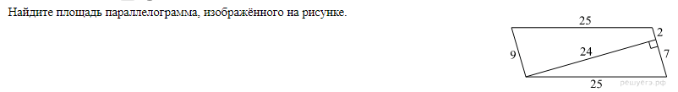
В прямоугольном треугольнике один из катетов равен 4, а угол, прилежащий к нему равен 45^{о}. Найти площадь треугольника.

ВАРИАНТ 3
ВАРИАНТ 4
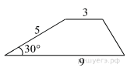Найти площадь
ВАРИАНТ 5
ВАРИАНТ 6
ВАРИАНТ 7
Периметр ромба равен 148, а один из углов равен 30^{о}. Найдите площадь ромба.
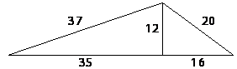Найти площадь
Найти площадь прямоугольника, если его периметр 60, а отношение соседних сторон равно 4:11.
ВАРИАНТ 8
1.
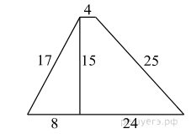Найти площадь

